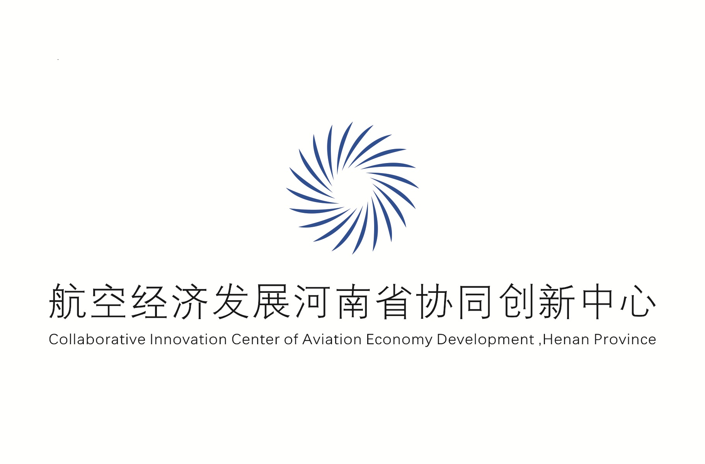
航空经济通讯（季刊）

—第13期—
主办单位：航空经济发展河南省协同创新中心

河南省航空经济研究中心
2016年9月30日

目 录

一、航空经济大讲堂 2
二、中心出访 5
三、中心接待来访 11
四、中心工作推进 14

一、航空经济大讲堂

1.“网络视角下中国主要城市城际客运竞争力研究”讲座成功举办
2016年7月9日，受航空经济发展河南省协同创新中心邀请，加拿大英属哥伦比亚大学（UBC）张安明教授在我校东校区02实验楼B404报告厅做了一场题为“网络视角下中国主要城市城际客运竞争力研究”。
本次报告会吸引了校内外的一批专家和教师，中国物流河南公司副总刘磊，郑州工业应用技术学院商学院常务副院长、临空经济研究所所长高传华，商学院副院长、临空经济研究所副所长马克林以及河南工贸学院、河南牧业经济学院的教师。我校国际合作与交流处、教务处、研究生处等相关职能部门领导以及经贸学院、物流学院、艺术设计学院等院系领导及学术骨干出席了报告会，报告会由航空经济发展河南省协同创新中心办公室主任张志宏主持。
张安明教授现任英属哥伦比亚大学尚德商学院教授、温哥华国际机场航空运输领域特聘权威专家，在全球航空运输、航空经济、航空物流等方面有着深入研究，先后发表约140余篇论文，出版约16本著作，在国际上荣获多项奖项。本次报告，张教授从交通运输网络角度，提出了连接度模型，探索中国主要城市城际客运竞争力的过去、现在和未来，并对郑州的优势、劣势、未来发展战略提出思考。报告会后，张教授和与会的专家和教师进行了学术座谈，双方就航空物流、合作交流等问题进行了深入探讨。下午，协同中心又与张安明教授进行了工作座谈，就聘请其为中心首席科学家、为中心航空经济团队和青年教师进行国际指导等方面达成了共识。
本次报告会内容丰富，紧靠学科前沿， 通过连接度理论和实践分析，让大家进一步了解到航空运输行业国际前沿动态，并且为我校和航空经济发展河南省协同创新中心对接国际航空资源打开了窗口。

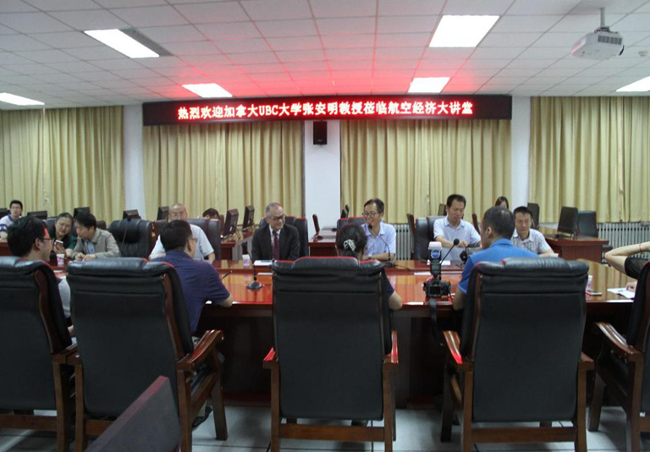

2.“美国通航产业与航空高等教育全景分析”讲座成功举办
航空经济发展河南省协同创新中心为加强国际航空交流，使我校师生和协同中心的理事单位了解美国航空产业，尤其是了解美国通用航空产业的发展情况，洞悉美国航空高校的特点，协同中心特别邀请天津翊训航空科技总经理陈晓军先生做客航空经济大讲堂，畅谈美国航空产业与航空高等教育情况。2016年9月10日上午10:00-12:00，陈晓军先生在东校区图书馆第二报告厅做“美国通航产业与航空高等教育全景分析”学术报告，协同创新中心管理办公室主任张志宏教授主持此次航空经济大讲堂报告，经贸学院院长杨波教授、土建学院赵淑玲教授等教师十余人，经贸学院、航空工程学院、人文社会科学学院、人力资源实践与创新研究所等院系的学生百余人参加了本次航空经济大讲堂。
陈晓军总经理系统介绍了美国以堪萨斯州为代表的通用航空产业状况，分析了美国研究型和技术型两大类航空类高校情况，解剖了我国的通用航空发展现状，展望了我国通航的发展前景。
在互动交流阶段，陈晓军总经理和我校师生进行了热情而广泛的讨论，回答了大家的很多问题。针对专家、社会人士、学生的提问，陈总对世界航空工业的发展历史，美国通航和中航工业的合作，河南与美国航空高校合作的切入点等进行了针对性回答。并对比分析了江浙地区与河南省发展通用航空的优劣势，介绍了美国通用航空产业如何带动上下游支持产业的经验，发表了他对中国大规模开放低空领域的谨慎而专业的看法。

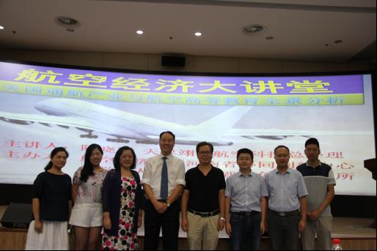

3.“The Future of Aviation”讲座成功举办
2016年9月30日航空经济发展河南省协同创新中心为加强国际航空交流，使我校师生了解英国民航业发展情况，9月30日，郑州航空工业管理学院邀请科比先生参加了新生开学典礼，受航空经济发展河南省协同创新中心邀请，世界航空经济咨询专家艾力克斯•科比在我校东校区图书馆第三报告厅做了一场题为“The Future of Aviation”。经贸学院、物流学院与协同创新中心共同举办了本次航空经济大讲堂。本次报告会吸引了校内外的一批专家和教师，我校科研处、国际合作与交流处、研究生处、郑州航空产业技术研究院等相关职能部门领导以及航空工程学院、外国语学院、经贸学院、物流学院、管理工程学院、信息科学学院、土木建筑学院、计算机学院、法学院学院等院系领导及学术骨干参加了本次航空经济大讲堂。报告会由校协同中心主任张志宏主持。
首先，科比先生用一段视频形象生动的对比了Gatuick机场的变革情况（伦敦第二大机场，曾经是英国航空局管理，后以拍卖给私人经营），对这一世界上效率最高的单跑道机场进行了详细解释，包括每小时处理4200个包裹、全部智能化的值机通道、展示伦敦城市形象的图片等，尽量给乘客提供轻松愉快的出行环境。其次，对机场未来进行了预测。一方面积极争取建设第二跑道，另一方面发展小型远距离客运，面向全球，提供更加环保的直航服务。最后，在交流环节，科比先生就伦敦各机场竞合关系、机场管理、客运与货运等进行一一解答。
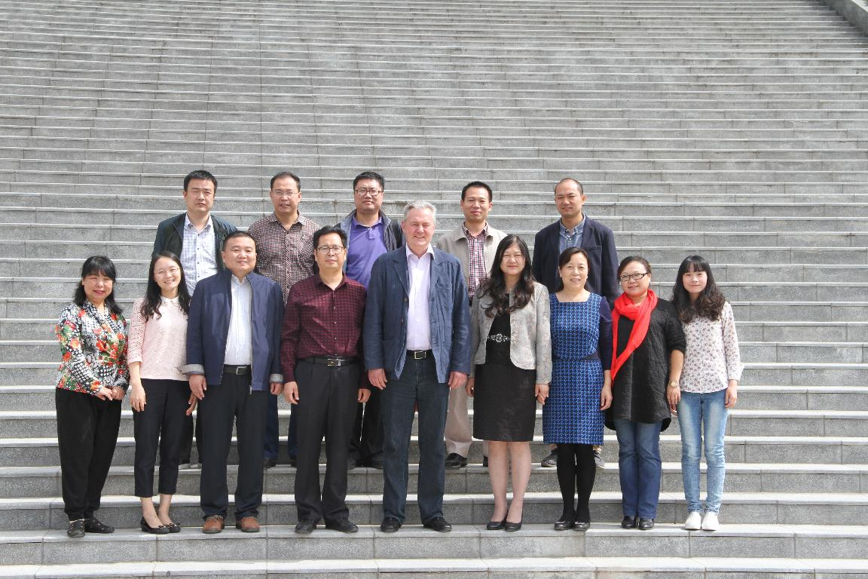
会后科比先生接受了航空港卫视电视台的采访，在第二阶段与科研处、外语学院、经贸学院、物流学院等有关单位和同志的座谈中，表示愿意提供力所能及的帮助，会后，张锐副院长接见了科比先生，科比先生表示希望双方共同努力，借助世界航空城大会平台链接国际资源，共筑美好未来！

二、中心出访

1.中心作为指导单位参加中国郑州第二届产业物流峰会
2016年8月8日,“2016中国 郑州第二届产业物流峰会暨供给侧结构性改革流通创新高峰论坛”在郑州开幕,航空经济发展河南省协同中心是本次论坛支持单位，中心办公室主任张志宏、副主任金真、工商学院副院长常广庶参加了本次论坛，副主任金真在论坛上做“大宗商品现代物流通创新发展——融入一带一路，助力大宗商贸”的主旨演讲。
论坛由CCTV新闻联播主播海霞和资深媒体人石述思主持。会上中国物流党委副书记、纪委书记、中物流河南有限公司董事长吴延委,国务院国资委研究中心副主任彭建国,国家发改委综合运输研究所所长汪鸣,北航数字社会与区块链实验室青年千人计划教授朱皞罡,中国物流河南公司副董事长、“发钢网”董事长兼CEO周钰帆,资深媒体人、央视年度经济人物评委石述思,上海浦发银行战略发展部总经理李麟,中国产业集聚研究专家、郑州航空港跨境电商示范园首席执行官杨建国等都发表了相关演讲。来自省内外多地的政府领导、金融界高管、钢铁物流互联网等行业数百业界大佬参与了此次峰会。
本届峰会上来自全国各地的多位 重量级嘉宾就供给侧结构性改革、国资布局、流通创新、服务创新、共享金融、产业物流等方面进行了深刻探讨,剖析政策背景,纵论产业趋势,洞悉发展蓝海,为传统企业转型升级赋予了全新的理念和发展模式。

2.中心参加中国•阿拉善通用航空产业发展高峰论坛
2016年9月24日-25日，由阿拉善盟行署、中国城市临空经济研究中心共同主办的“中国•阿拉善通用航空产业发展高峰论坛暨GAIFA（中国通用航空产融协同发展创新联盟）首届年会在巴彦浩特召开。来自中国通用航空产融协同发展创新联盟理事长、中国城市经济专家委员会副主任、中国社会科学院原局长张巨功、中国通用航空产融协同发展创新联盟监事长、环保部中国环境报社总编辑刘树国、中国通用航空产融协同发展创新联盟学术顾问、海洋安全与合作研究院院长、知名军事战略学者、国防大学战略研究所教授戴旭等数十家通航领域相关的企业、产业园区、投融资机构、军方社会团体及科研机构的百余位业内精英汇聚阿拉善参与论坛。我校作为GAIFA的发起单位，航空经济发展协同创新中心、会计学院、经贸学院专家和学者受邀参加了此次论坛。
本次论坛知名学者和专家围绕“抓住通航政策新机遇 培育通航发展新路径”主题进行探讨、分享心得，充分发挥专家和学者资源与前瞻力优势,通过业内重量级嘉宾对话,探寻阿拉善及国内其他地区通航产业发展模式及创新，使通用航空产业成为阿拉善的经济增长点和新的消费方式，推动通用航空产业战略布局升级。
通过本次大会，加深了我校与GAIFA的联系，并就体用航空产业的布局、供给侧改革、通航制造业发展、高素质航空人才培育、无人机产业园建设、政产学研多元化合作等进行了深入交流，提升了我校知名度，结交了一批业内学者和企业界人士。

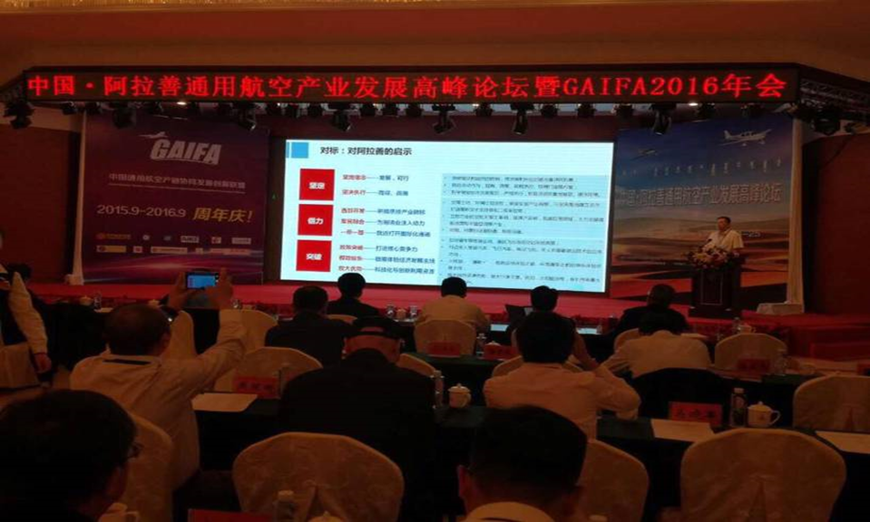
3.协同创新中心赴许昌科技孵化市场展开“双创”调研
2016年7月6日，航空经济发展河南省协同创新中心办公室工作人员陪同中心研究员、中心创新平台“中原创新创业研究中心”负责人孙兆刚博士后赴许昌市科技孵化市场就创新、创业展开调研。
许昌市科技局高新科赵胜利科长、科技大市场朱主任和赵主任等热情接待了调研组，在科技局领导的安排与陪同下，调研组参观了许昌高新区科技大市场的众创空间和孵化器，并对许继智能科技股份有限公司、3D重创咖啡、河南星河辰雨通讯科技有限公司进行了重点考察与调研。相关公司领导向来访人员详细介绍了创业的经历，公司（企业）当前的运营状况、技术优势，今后的发展目标，他们也向来访人员提出了许昌市科技型中小企业和科技孵化器创业和发展中存在的问题。
参观结束后，大家就科技型中小企业的发展领域及存在问题展开深入沟通，就有关政策相互交换意见和看法。调研组对许昌科技孵化市场的创业成果给予充分肯定，并对其存在的有关问题提出了切实的解决措施和建议。
本次调研为协同中心今后开展“双创”活动积累了素材，为促进河南省科技型中小企业和科技孵化器的健康发展提供了参考。

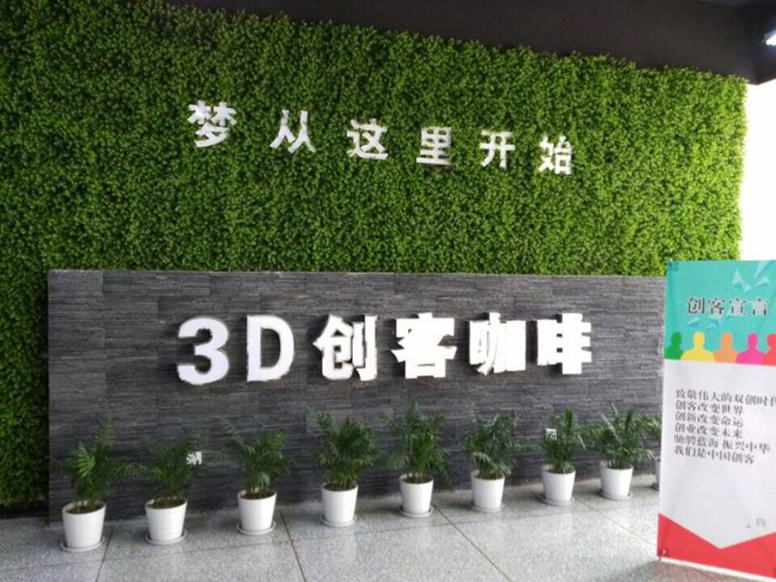
4.协同创新中心赴三门峡科技局展开“双创”调研
2016年7月29日，受航空经济发展河南省协同创新中心办公室主任张志宏教授委托，中心工作人员田珊珊陪同“河南省科技企业孵化器十三五发展规划”课题组成员吴丽娟老师赴三门峡科技局就创新、创业展开调研。
三门峡市科技局副局长赵廷让、科技局高新科科长李选林等热情接待了调研组。科技局领导首先带领调研组参观了三门峡高新技术产业开发区、企业孵化园区等，并对三门峡中泰量仪有限公司、河南迈艾木信息技术有限公司进行了重点考察与调研。相关公司人员向调研组详细介绍了其创业的经历及当前公司的运营状况、技术优势，同时也提出了创业和发展中存在的问题。
参观结束后，三门峡市科技局副局长赵廷让、科技局高新科科长李选林、创经济发展局副局长曹雪莲、经济发展局科技科长杨玲、高新区创业中心副主任王新阳与调研组进行了会谈，大家就科技型中小企业的发展领域及存在问题展开深入讨论，相互交换意见和看法。调研组也就现有的问题提出了切实可行的解决建议。
本次调研为协同中心今后开展“双创”活动积累了素材，为促进河南省科技型中小企业和科技孵化器的健康发展提供了参考。

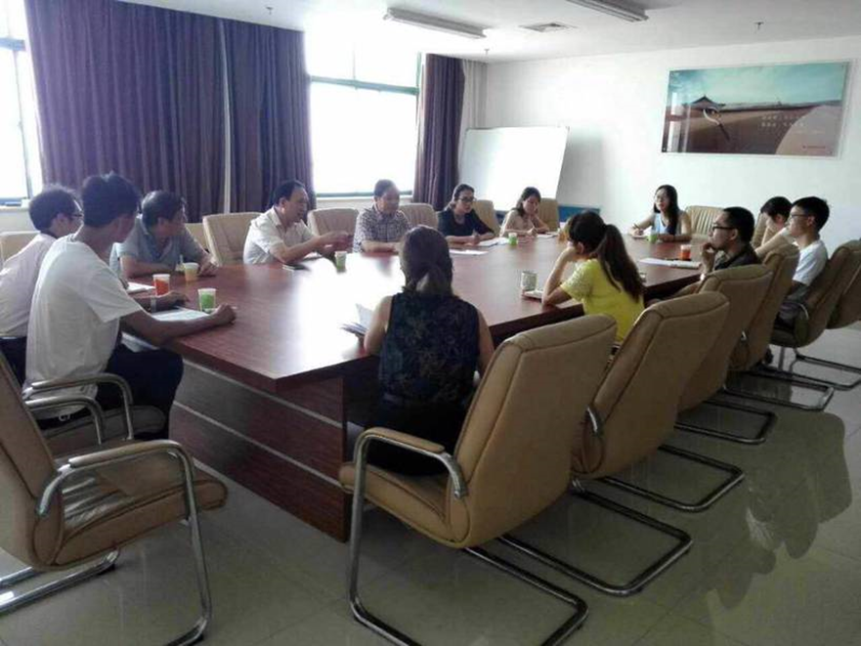
5.协同创新中心赴广州等地调研航空相关单位
2016年8月30日为更好地了解目前航空工业、航空经济发展新趋势，8月中下旬，航空经济发展协同创新中心主任张志宏一行三人赴广州白云国际机场股份有限公司、华中科技大学东莞工研院、中国航发贵发所、贵州黎阳航空发动机（集团）有限公司、贵州飞机有限责任公司、江西洪都航空工业股份有限公司、汉中一零一航空电子设备有限公司、陕西飞机工业（集团）有限公司等单位进行了深入调研。
此次调研主要围绕高校如何与地方需求紧密结合促进产学研开展、航空经济发展战略与国际化经营、航空工业发展中的协同创新、航空单位与中心未来合作机会等问题展开，一方面有助于了解目前我国航空工业及航空经济发展的最新动向，开拓思路；另一方面也扩大了协同创新中心的对外影响力，有利于协同创新中心的对外交流及合作。

6.协同创新中心赴河南大学进行体制机制创新调研
2016年9月14号下午，航空经济发展河南省协同创新中心管理办公室主任张志宏，与管涛博士后、刘洪波副教授一行三人赴河南大学中原发展研究院进行调研，该院作为河南省第二批协同创新中心及河南省人文社科基地有很多体制机制改革方面的经验值得我们学习。
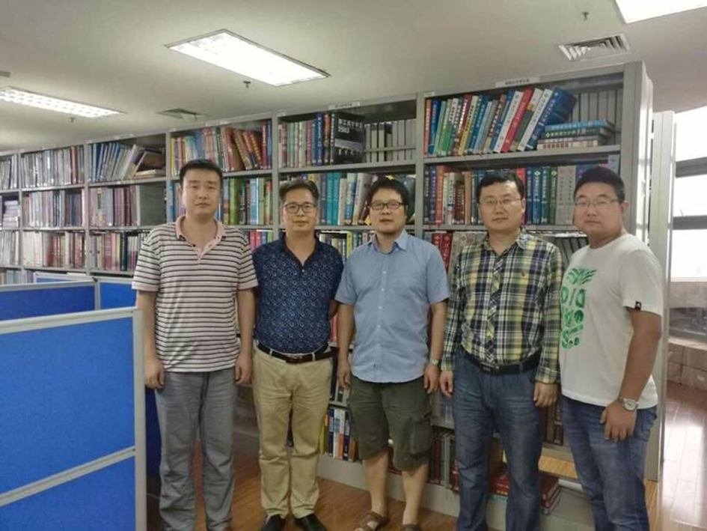
中原发展研究院郑祖玄副院长等热情接待了调研组，并带领该院的五名工作人员（其中含博士4名、博士后1名）与调研组进行了会谈。张志宏主任详细介绍了航空经济发展河南省协同创新中心有关体制机制改革的具体设想和运行中面临的问题。郑祖玄院长结合中原发展研究院的发展历程及当前的运行状况，提出了若干建议和思路。随后，双方就省级协同创新中心的机制体制构建展开深入讨论，相互交换经验和看法。会后，在郑祖玄院长的陪同下，调研人员参观了中原发展研究院规模宏大的相关研究所、研究生工作室和图书资料书等办公科研场所。

7.协同中心受邀参加第四届中国（绵阳）科技城国际科技博览会投资推介会暨集中签约仪式
2016年9月22日，第四届中国（绵阳）科技城国际科技博览会投资推介会暨集中签约仪式在九州体育馆成功召开。本次投资推介会暨集中签约仪式共计邀请到各类知名企业、商协会、科研院所、投资机构、金融机构390余家、负责人560余位。其中，谷歌、三菱、霍尼韦尔、西门子、三星、飞利浦、中电科、中航、中建、华为、清华同方等世界500强企业39家、中国500强企业29家、央企14家、上市公司42家。我校作为绵阳科技城(北川)通用航空产业园友好合作单位，航空经济发展协同创新中心、航空技术产业研究院专家受邀参加了此次推介会。
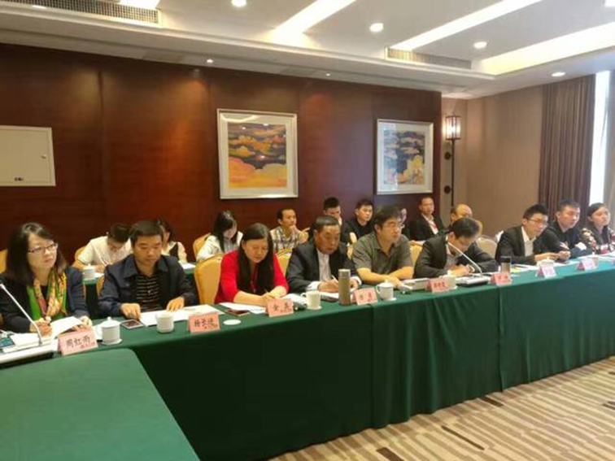
集中签约仪式上，谷歌体验中心、北京兵港科技硅谷数据化产业园、香港伟晖电子新材料产业园等62个项目进行了现场签约，拟投资额358.7亿元。北川成功签约两个通航产业项目，总金额53.6亿。签约仪式前，我校航空经济发展协同创新中心金真教授、航空技术产业研究院曾凡光教授等参加了北川经济开发区通用航空产业园的建设研讨会，就无人机制造、飞行培训、航空旅游、通航特色小镇建设等进行了深入研讨，与会人员纷纷表示要加强联系，共筑政产学研全面发展。

三、中心接待来访

1.翊训航空科技公司经理陈晓军一行来访
2016年7月19日，天津翊训航空科技信息咨询有限公司经理陈晓军一行3人来访，洽谈国际航空人才项目。航空经济发展河南省协同创新中心办公室主任张志宏、副主任金真等人与卢总一行进行了会谈。博睿教育（河南校区）总经理陈书俊也参与了本次会谈。
陈晓军经理介绍了天津翊训航空科技信息咨询有限公司的发展情况，并从河南省发展航空人才教育的优势、劣势、机遇与挑战等方面介绍了国际航空人才校企合作项目的主要内容及合作目标。
随后，在张志宏主任的陪同下，天津翊训航空科技信息咨询有限公司经理陈晓军一行参观了我校航空工程学院实验室，对我校航空人才的培养模式及现状进行了解。
最后，张志宏主任为天津翊训航空科技信息咨询有限公司经理陈晓军、博睿教育（河南校区）总经理陈书俊分别颁发了航空经济发展河南省协同创新中心暨“国际航空人才研究院”研究员、副研究员聘书，并表示希望通过校企合作，共同探索航空人才培养发展模式。
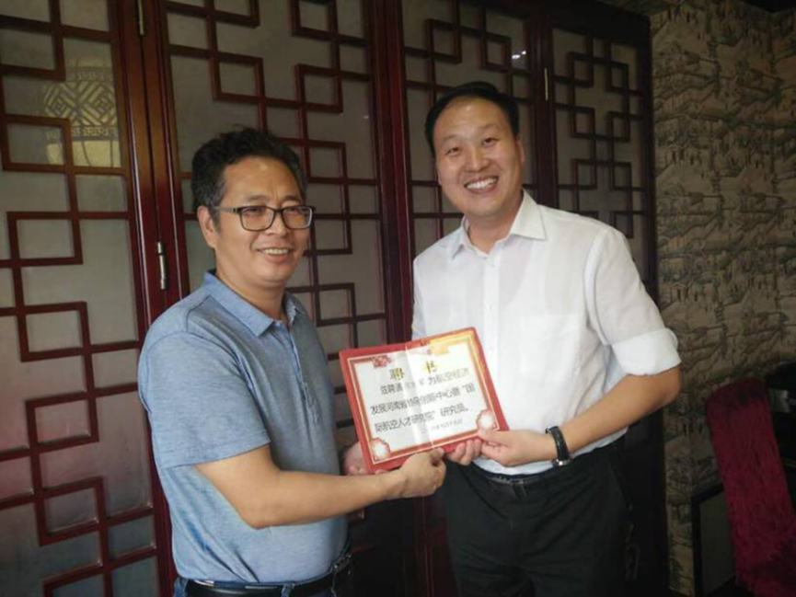

2.四川航空局局长胡元兵一行到访我校
2016年8月26日，四川航空局局长胡元兵一行11人到访我校，校领导李勇、石培哲、张锐，发展规划处、校友办、航空经济发展协同创新中心、航空经济产业研究院领导与胡元兵局长一行进行了深入的交流，随同胡元兵到访的有四川航空工业局副局长周晓、四川中航通用航空产业集团董事、总经理（四川通航投建设发展有限公司董事长）曾波、四川通航投建设发展有限公司总经理谢伟、中国建筑第七工程局有限公司党委书记陈胜文等，李勇向胡元兵一行表示欢迎，介绍了学校目前的发展现状及今后的发展思路，并征询了学校如何在当前国家发展通用航空的大背景下，赢取发展空间并得到行业认可的建议。胡元兵介绍了中航工业及四川航空工业的基本状况和四川通用航空的发展战略和布局。
8月26日下午，航空经济发展协同创新中心、航空经济产业研究院与四川航空局局长胡元兵一行11人赴郑州上街通航试验区考察参观，郑州通航试验区管理委员会主任助理何乾坤与胡元兵一行深入交流探讨了新时期通用航空发展工作。

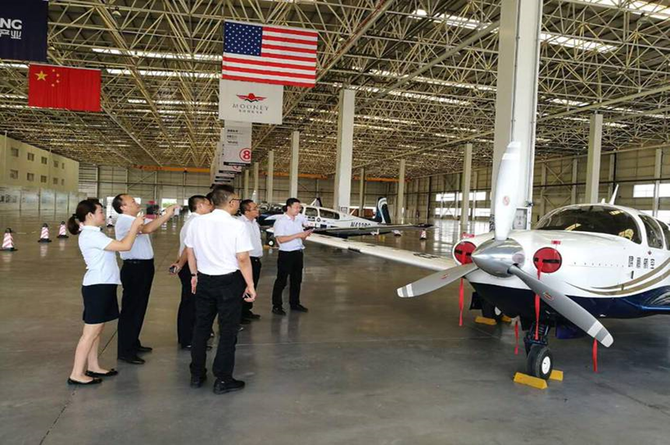
3.锦阳科技城（北川）通用航空产业园党工委书记张伟一行到访我校

2016年8月25日，绵阳科技城（北川）通用航空产业园党工委书记张伟一行11人到访我校，校领导张锐、发展规划处、航空经济发展协同创新中心、航空经济产业研究院领导与张伟书记进行了深入的交流，随同张伟到访的有绵阳科技城（北川）通用航空产业园副主任蹇斌、总工杨代国、北川羌族自治县环保局长王安平、经济合作局长唐祖华等。
8月26日上午，航空经济发展协同创新中心、航空经济产业研究院与绵阳科技城（北川）通用航空产业园一行13人赴郑州上街通航试验区考察，郑州通航试验区管理委员会主任助理何乾坤宣传推介了试验区区情和试验区通航项目，三方交流探讨了新时期通用航空发展工作，相互学习借鉴两地通用航空机场及通用航空产业园发展工作经验，三方就各自航空经济发展工作进行了交流，并表达了下一步缔结友好合作的意向。

4.航空港实验区管委会常继红副主任来访
2016年9月7日上午，郑州航空港经济综合实验区管委会副主任常继红、商务和物流业发展局外事侨务处处长邓骅、电子信息处处长冯广伟一行三人到访，就河南自贸区批复后，航空港实验区的建设发展等问题展开了深入的谈论和交流。航空经济发展协同创新中心副主任金真、郑州航空产业技术研究院院长席俊杰、经贸学院院长杨波、经贸学院副院长郝爱民、工商管理学院副院长常广庶、航空经济发展协同创新中心项目管理部部长杨震等参与了本次座谈。
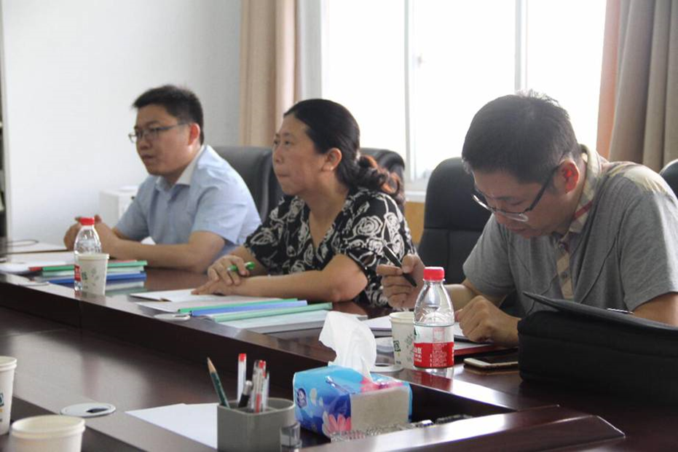
常继红副主任首先介绍了航空港实验区目前的发展形势及自贸区批复后的工作重点，并与中心专家进行了深入的交流，还与中心专家对自贸区背景下航空港实验区的空港自贸区特色、智慧物流、冷链物流、智能终端、生物医药、跨境电商、大宗商品贸易、金融等方面进行了交流，另外就航空港实验区的招商环境、投资环境等方面进行了深入探讨。最后常继红副主任表示今后将与中心加强合作交流，为航空港实验区的发展出谋划策。

四、中心工作推进

1.中心承担的郑州航空港经济综合实验区“十三五”科技创新发展规划项目顺利通过评审
2016年7 月26日上午，我校承担的郑州航空港经济综合实验区“十三五”科技创新发展规划项目评审会在鑫港假日酒店召开。
郑州航空港经济综合实验区经发局白东战局长、科技局、创业中心、综合处负责人及工作人员出席了评审会。闫俊周博士、孙兆刚博士代表课题组参加了评审会。
规划负责人、我校航空经济发展协同创新中心团队成员闫俊周博士代表课题组对规划内容进行了全面汇报。他结合郑州航空港经济综合实验区对科技创新规划的总体要求，分别从发展基础与面临形势、总体要求、构筑区域创新发展新优势、区域创新体系构建、推动大众创业万众创新、重点领域技术布局等八大方面进行了详细的汇报。
来自省政府部门、高校和企业的七位评审专家对该规划给予了充分肯定，认为规划对国家最新政策和形势把握准确，对实验区科技创新情况把握得当，发展思路和战略定位清晰，总体部署重点突出，总体要求、发展原则和发展目标符合实验区实际。规划在内容上具有较强的前瞻性、战略性、导向性和可操作性，专家组一致同意通过规划评审。
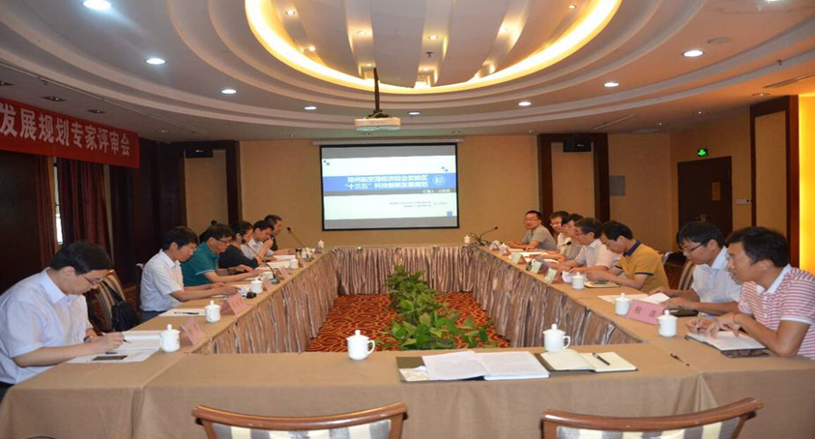
白东战局长对本次规划评审进行了总结，指出该规划将会对实验区未来的科技创新起到积极的指导作用，相关部门要严格、认真地实施规划，制定出详细的工作方案，将规划落到实处，用规划更好地指导工作实践。

2.协同中心承担的三项郑州航空港区“十三五”规划项目顺利通过评审
2016年8 月26日，航空经济发展河南省协同创新中心承担的三项郑州航空港经济综合实验区“十三五”规划项目评审会在航空港区管委会三楼会议室召开。
郑州航空港经济综合实验区工信处张江涛处长、李晓燕副处长，发展处、项目办、综合处负责人及工作人员出席了评审会。校协同中心张志宏主任带领课题组人员参加了评审会议。
航空经济发展河南省协同创新中心研究员、三个规划项目负责人王永刚教授、闫俊周博士、刘永教授分别代表课题组就《郑州航空港经济综合实验区“十三五”工业转型升级规划》、《郑州航空港经济综合实验区“十三五”战略性新兴产业发展规划》、《郑州航空港经济综合实验区“十三五”信息化发展规划》进行了汇报。
来自省社科院的张占仓院长、省发改委产业所的许贵舫所长、省发改委产业所的盛见主任、郑州大学管理工程学院李玉民副院长、河南大学经济学院高保中副院长五位评审专家对三项规划给予了充分肯定和高度认可，认为三项规划以经济新常态和供给侧改革为主线，对国家最新政策和形势把握得当。规划编制规范，总体要求、发展原则和发展目标符合实验区实际，发展思路和政策措施具有较高可行性，规划内容具有一定的创新，有着较强的前瞻性、战略性和可操作性，专家评审组一致同意通过规划评审。
航空经济发展河南省协同创新中心前期经过周密组织，成功中标三项规划课题并面向理事单位进行课题招标。承担规划编制的课题组人员认真进行调研和规划编写，高质量地完成了规划编制工作。本次评审，三项规划顺利通过，进一步展现了郑州航院为牵头单位的协同体服务地方经济发展的能力和水平，密切了与郑州航空港经济综合实验区的合作关系，为下一阶段工作的开展打下了良好基础。

3.人力资源研究所部署下半年工作安排
2016年8月31日晚7:30，人力资源实践与创新研究所在行政楼B312召开第八届研究所下半年工作布置大会。会议由协同创新中心主任张志宏主持，参与此次会议的有研究所第八届全体成员。
本次会议得到高度重视。8月29日研究所召开预备会议，研究所所长团队认真准备，确定施政纲领，引领发展！
会议伊始，研究所第八届所长卢梦对研究所在2016上半年期间的工作成果，如国际创新创业大会暨跨境电商论坛的参与、2016年大学生模拟招聘大赛的成功举办等做了总结与概述，对研究所接下来的工作做了详细的规划与安排。首先，研究所要做好自身的转型工作，并承担起作为协同创新中心学生创新支持平台的责任。研究所将会把航空经济简报的编写作为下半年的重要工作之一；其次，研究所也要做好与非全职学术骨干个人和创新团队的对接与融合。最后，研究所将积极参与协同中心活动、关注紧盯名校的国家创新创业项目动态、继承传统活动“大学生科创基金”成绩优异的优良传统，与此同时各中心主任做好对内的培养工作及对外的招新工作，发现并挖掘新老生中的人才，为研究所增添新鲜血液。
研究所目前分为航空经济与管理、航空人才两个部，分别下辖六个研究中心，自2009年成立以来，先后成立了六个研究中心，聘请了校内外十余名教师进行指导，取得了令人瞩目的创新成果。
此次会议揭开了研究所转型升级新的篇章，是新学期研究所工作的良好开端！

4.协同中心召开第二次河南省人才资源大数据推进会
2016年9月2日下午，在郑州航院老行政楼B312，航空经济发展河南省协同创新中心召集了第二次河南省人才资源大数据建设工作推进会。会议围绕“河南省人力资源数据中心项目可行性研究报告”的初稿进行讨论。航空大都市研究院工作人员黄金利对整个报告进行了介绍，九博科技股份有限公司石林总经理提出借鉴杭州市和西安高新区人才资源管理经验，阐述了人才资源管理中几个要点。河南理工大学王挺副教授就人力资源管理现状、管理模式给出了自己的观点。鲁晓旭教授和周永卫副教授讨论了数据建模相关问题。管涛副教授就文档内容和项目开展提出了建设性的意见。
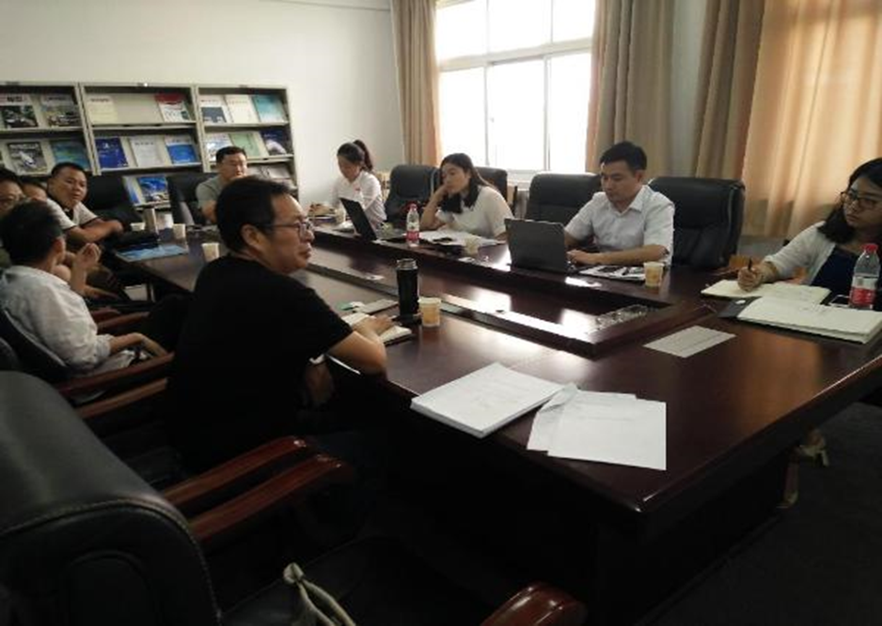
张志宏主任除了在讨论中提出重要改进意见之外，对整个可研报告提出如下要求：第一，突出问题导向；第二，展示该项工作的先导性和意义；第三，提出人力资源大数据中心的运行模式，如筹建理事会，找到重要合作方的利益机制，从免费的公益到适当收费的准市场机制是一种必然选择；第四，解决数据的安全性问题；第五，建议尽快去港区、省人社局等部门调研，发掘问题和需求会后，有针对性的改进报告，提炼决策建议。

5.协同中心安排人力研究所下半年专题工作
2016年9月5日晚19:30，在航空经济发展河南省协同创新中心管理办公室张志宏主任的带领下，人力资源实践与创新研究所在行政楼B312召开第八届研究所下半年工作部署安排的第三次会议，进行专题工作部署。参与此次会议的有研究所第八任所长、副所长及其他核心成员。本次会议的主要目的是确定下半年的主要工作，会议中，张志宏主任对每位成员的工作都做了具体的安排，最终确定了下半年的研究工作如下：
1.满莉副所长组建航空经济简报精英团队，协助中心老师定期编写航空简报，承担起作为协同创新中心学生创新支持平台的责任。
2.卢洁副所长、对外交流部部长负责组建团队，承接航空经济大讲堂的系列组织工作。
3.由研究生田珊珊负责对国内外航空类学术会议信息的挖掘，并做好有关中心承办的国内外会议的支持。
4.张曦副所长负责推进国际航空人才研究院成立论坛的筹备。
5.卢梦所长做好近期研究所内部的招新工作，督促科创的结项并鼓励动员成员参加下一年的科创。
以上是本次会议的主要内容，相信在张主任的带领下，我们研究所的成员不仅可以做好对外的衔接工作，也可以提高自己的能力，增加阅历，为我们的职场生活打下良好的基础！

